Curriculum

**Ivonne Aurora Montaño Ortiz**

**Director de Recursos Financieros**

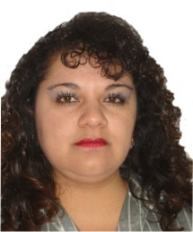

|  |  |
| --- | --- |
| **Nivel máximo de estudios** | Técnico en Contabilidad |
|  |  |
| **Áreas de conocimiento** | Administrativas, Contables y Fiscales |
|  |  |
| **Experiencia laboral** |  |
|  |  |
| Periodo | de Mayo/2017 a actual |
| Institución | DELEGACIÓN ÁLVARO OBREGÓN |
| Cargo | DIRECTOR DE RECURSOS FINANCIEROS |
|  |  |
| Periodo | de octubre/2014 a abril/2017 |
| Institución | Delegación Álvaro Obregón |
| Cargo | Coordinador de Control Presupuestal |
|  |  |
| Periodo | de octubre/2009 a septiembre/2014 |
| Institución | Delegación Álvaro Obregón |
| Cargo | Jefa de Unidad Departamental de Control Presupuestal |